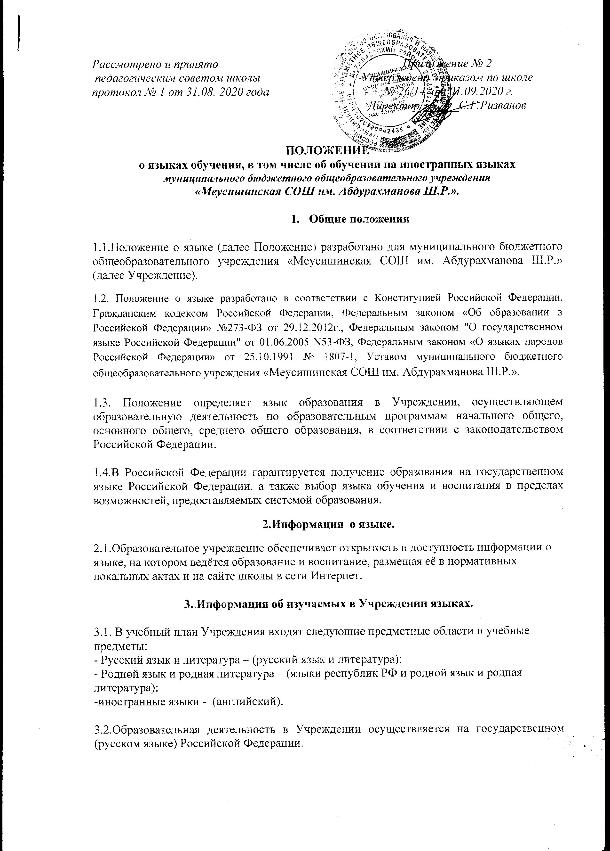  Рассмотрено и принято  педагогическим советом школы  протокол № 1 от 31.08. 2020 года | Приложение № 2  Утверждено приказом по школе  № 26/14 от 01.09.2020 г.  Директор ______С.Г.Ризванов

ПОЛОЖЕНИЕ
о языках обучения, в том числе об обучении на иностранных языках
муниципального бюджетного общеобразовательного учреждения
«Меусишинская СОШ им. Абдурахманова Ш.Р.».

- Общие положения

1.1.Положение о языке (далее Положение) разработано для муниципального бюджетного общеобразовательного учреждения «Меусишинская СОШ им. Абдурахманова Ш.Р.» (далее Учреждение).
1.2. Положение о языке разработано в соответствии с Конституцией Российской Федерации, Гражданским кодексом Российской Федерации, Федеральным законом «Об образовании в Российской Федерации» №273-ФЗ от 29.12.2012г., Федеральным законом "О государственном языке Российской Федерации" от 01.06.2005 N53-ФЗ, Федеральным законом «О языках народов Российской Федерации» от 25.10.1991 № 1807-1, Уставом муниципального бюджетного общеобразовательного учреждения «Меусишинская СОШ им. Абдурахманова Ш.Р.».
1.3. Положение определяет язык образования в Учреждении, осуществляющем образовательную деятельность по образовательным программам начального общего, основного общего, среднего общего образования, в соответствии с законодательством Российской Федерации.
1.4.В Российской Федерации гарантируется получение образования на государственном языке Российской Федерации, а также выбор языка обучения и воспитания в пределах возможностей, предоставляемых системой образования.
2.Информация о языке.
2.1.Образовательное учреждение обеспечивает открытость и доступность информации о языке, на котором ведётся образование и воспитание, размещая её в нормативных локальных актах и на сайте школы в сети Интернет.

3. Информация об изучаемых в Учреждении языках.

3.1. В учебный план Учреждения входят следующие предметные области и учебные предметы:
- Русский язык и литература – (русский язык и литература);
- Родной язык и родная литература – (языки республик РФ и родной язык и родная литература);
-иностранные языки - (английский).
3.2.Образовательная деятельность в Учреждении осуществляется на государственном (русском языке) Российской Федерации.
Преподавание и изучение государственного языка Российской Федерации в рамках имеющих государственную аккредитацию образовательных программ осуществляется в соответствии с федеральными государственными стандартами.
3.3.Преподавание и изучение государственных языков Российской Федерации в Учреждении может осуществляться на основании заявления родителей (законных представителей) в соответствии с законодательством республик Российской Федерации. Преподавание и изучение государственных языков республик Российской Федерации в рамках имеющих государственную аккредитацию образовательных программ осуществляются в соответствии с федеральными государственными образовательными стандартами. Преподавание и изучение государственных языков республик Российской Федерации не осуществляются в ущерб преподаванию и изучению государственного языка Российской Федерации.
3.4. В соответствии с запросами родителей (законных представителей) обучающихся, в Учреждении получение начального и основного общего образования может осуществляться на родном языке, а также из числа языков народов Российской Федерации в пределах возможностей, предоставляемых Учреждением, в порядке, установленном законодательством об образовании. Реализация указанных прав обеспечивается созданием необходимого числа соответствующих классов, групп, а также условий для их функционирования. Преподавание и изучение родного языка из числа языков народов Российской Федерации в рамках имеющих государственную аккредитацию образовательных программ осуществляются в соответствии с федеральными государственными образовательными стандартами.
3.5. Образование в Учреждении может быть получено на иностранном языке в соответствии с образовательной программой и в порядке, установленном законодательством об образовании и локальными нормативными актами организации, осуществляющей образовательную деятельность.
3.6. Преподавание иностранных языков, языков республик Российской Федерации и родного языка из числа народов Российской Федерации осуществляется как в рамках образовательных программ, так и в качестве дополнительных курсов.
3.7. Родители обучающихся (их законные представители) имеют право выбора иностранного языка, языков республик Российской Федерации и родного языка из числа народов Российской Федерации, образовательной программы его освоения, дополнительных курсов изучения иностранных языков и их форм с учетом возможностей учреждения, практического уровня подготовки ребенка и фактора преемственного обучения.
3.8. Изучение иностранного языка, языков республик Российской Федерации и родного языка из числа народов Российской Федерации в качестве обязательного предмета начинается с 2 класса.
3.9. Обучение иностранным языкам, языкам Российской Федерации и родного языка из числа народов Российской Федерации на последующих степенях осуществляется в соответствии с требованиями образовательных программ с учетом фактора преемственности обучения.
3.10.Формирование групп и перевод обучающихся в соответствующие группы иностранных языков осуществляется приказом директора школы.
3.11.Для обучающихся, изучавших ранее иностранный язык, отличный от преподаваемых в школе, или не изучавших его по ряду причин совсем, при наличии условий может создаваться предметный кружок «Иностранный язык для начинающих».
3.12.Промежуточная аттестация обучающихся, перешедших в течение учебного года в другие группы иностранного языка, производится в соответствии с положением о формах, периодичности и порядке текущего контроля успеваемости и промежуточной аттестации учащихся муниципального бюджетного общеобразовательного учреждения средней общеобразовательной школы №5.
3.13.При наличии условий, педагогических кадров и желанию родителей (законных представителей) в учреждении может быть организовано изучение второго языка на факультативной основе или в виде дополнительных образовательных услуг.
4. Делопроизводство
4.1.Все записи в документации Учреждения ведутся на русском языке.
4.2.Записи в журналах с ведением иностранного языка, ведутся также на русском языке.
4.3.Иностранные граждане и лица без гражданства все документы предоставляют в Учреждение на русском языке или вместе с заверенным в установленном порядке переводом на русский язык.
4.4.Документы об образовании оформляются на государственном языке Российской Федерации, если иное не установлено законодательством Российской Федерации, и заверяются печатью образовательного учреждения, осуществляющей образовательную деятельность.
5.Заключительные положения.
5.1.Язык, языки образования определяются нормативными локальными актами организации, осуществляющей образовательную деятельность по реализуемым ею образовательным программам, в соответствии с законодательством Российской Федерации.
5.2. Данное Положение рассматривается и принимается на педагогическом совете образовательной организации и утверждается приказом руководителя образовательной организации.
5.3.. Настоящее Положение принимается на неопределенный срок и вступает в силу с момента его утверждения.
5.4. Данное Положение может быть изменено и дополнено в соответствии с вновь изданными нормативными актами муниципального, регионального, федерального органов управления образованием только решением педагогического совета.
5.5. Изменения и дополнения к Положению принимаются на педагогическом совете образовательной организации в составе новой редакции Положения, которое утверждается приказом руководителя образовательной организации. После принятия новой редакции Положения предыдущая редакция утрачивает силу.

